ANOTAÇÕES SOBRE HTML

Site MDN (para tirar dúvidas)

* **Back-End** fica responsável pelos **bastidores de uma aplicação**, ou seja, os códigos que permitem a parte visual funcionar corretamente. (Ex: node.js)
* **Front-End** é tudo que envolve a**parte visível** de um site ou aplicação, com a qual os usuários podem interagir. Essa interface gráfica é desenvolvida a partir de linguagens como**JavaScript, HTML e CSS**
* **Viewport** - Janela Virtual
* **TAGs EM INLINE** (DENTRO DE UM <P>)
* **HTML Tags <br>** Para quebrar a linha do texto.
* **HTML Tags** **<b></b>** Deixa a palavra em negrito apenas / **<Strong></Strong>** deixa a palavra em negrito e mais forte.
* **HTML Tags <i></i>** Deixar a palavra em *Itálico* / **<em></em>** deixa a palavra em *itálico* com ênfase.
* **HTML Tags <a href=” “><a/>** Quando clicar na palavra, abrir um link / **<a href=” “ targert = “_blank”></a>** para carregar o link em outra página e não sobressair a pagina atuar.
* **HTML Tag <img src=” “ alt=” “>** Para colocar imagem ou link da imagem / alt semântico definindo a imagem (definindo o que ela é). Posso colocar a Imagem para abrir o link da Tag <a> fechando a Tag depois de colocar o link e a imagem. (ex. **<a href=” “ target=”_blank”> <img src=” “ alt=” “ width=” “ height=” “> </a>)**

Exemplo:

**<a href=” “ target=”_blank”>**

**<img src=” “ alt=” “ width=” “ height=” “>**

**</a>**

**Width=” “ (Definir Largura da imagem)**

**Height=” “(Definir Altura da imagem)**

**Como na imagem a baixo:**

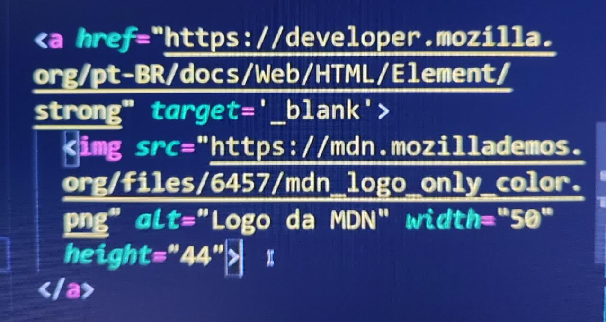

**Tag <img src=” “ alt=” “ >** não fecha com **</img>**, ela não tem fechamento.

* **HTML Tag <del></del>** Tag semântica Deixa um risco no meio da palavra (ex. ~~Exemplo~~) / **Tag <S></S>** uma tag física apenas para colocar o risco na palavra mesmo.
* **HTML Tag <ins></ins>** Tag semântica Deixa uma linha de baixo da palavra (ex. Exemplo) / **Tag <u></u>** uma tag física apenas para colocar a linha na palavra mesmo.
* **HTML Tag <small></small>** Deixa a palavra um pouco mais pequena que as outras do texto.
* **HTML Tag <sup></sup>** Para diminuir e elevar o texto (ex. 22) SUP para subir.
* **HTML Tag <sub></sub>** Para diminuir e abaixar o texto (ex. H2O) SUB para descer.
* **HTML Tag <q></q>** Colocar o texto entre aspas duplas ou fazendo citações dentro da tag.
* **ATRIBUTO cite=” “** Para citar o link ou algo dentro da tag de citação (ex. <q cite=” “> </q>)
* **TAGs** (FORA DE UM <P>)
* **HTML Tag <blockquote></blockquote>** fazer um bloco de citação. Podendo usar o atributo cite da mesma forma. (pode colocar um<p> dentro do bloco de citação, porém, não ao contrário).
* **HTML Tag <hr>** Faz uma linha entre parágrafos, separando o conteúdo.
* **HTML Tag <code></code>** Para dizer que o texto ou algo escrito e um código.
* **HTML Tag <pre></pre>** Para deixa no formato de código com os espaçamento ideal.
* **HTML Tag <span></span>** **é um contêiner genérico em linha para conteúdo fraseado**, que não representa nada por natureza. Ele pode ser usado para agrupar elementos para fins de estilo (usando os atributos class ou id).
* **HTML Tag <div></div>** È uma tag em bloco.
* **Tags HTML =** [**https://developer.mozilla.org/pt-BR/docs/Web/HTML/Element**](https://developer.mozilla.org/pt-BR/docs/Web/HTML/Element)

ANOTAÇÕES SOBRE HTML

* **CSS Tag**

**Width –** Define a largura

**Height –** Define a Altura